**环网柜智能云在线监测系统**

**用户手册**

1. 引言
   1. **编写目的**

本文档是环网柜智能云在线监测系统系统针对用户所进行的用户手册，在本文档中我们进行了详细而具体的使用说明，通过本文档用户可以了解系统的所有功能以及用户的具体操作。

* 1. **背景**

环网柜智能云在线监测系统主要是为了监控各地环网柜内部的温湿度情况，能及时的发现或排查环网柜出现的异常情况并进行部分人工干预，有效的保护公有资产。

1. 概述
   1. **目标**

使用户能够轻松掌握本软件的使用。

* 1. **功能**

实时数据，历史数据，报警日志，电子地图，趋势分析，系统管理

1. 使用说明
   * 1. **登录**



在登陆页输入自己的账号密码点击登录即可进入系统，账号密码由管理员统一分配。

* + 1. **主页**

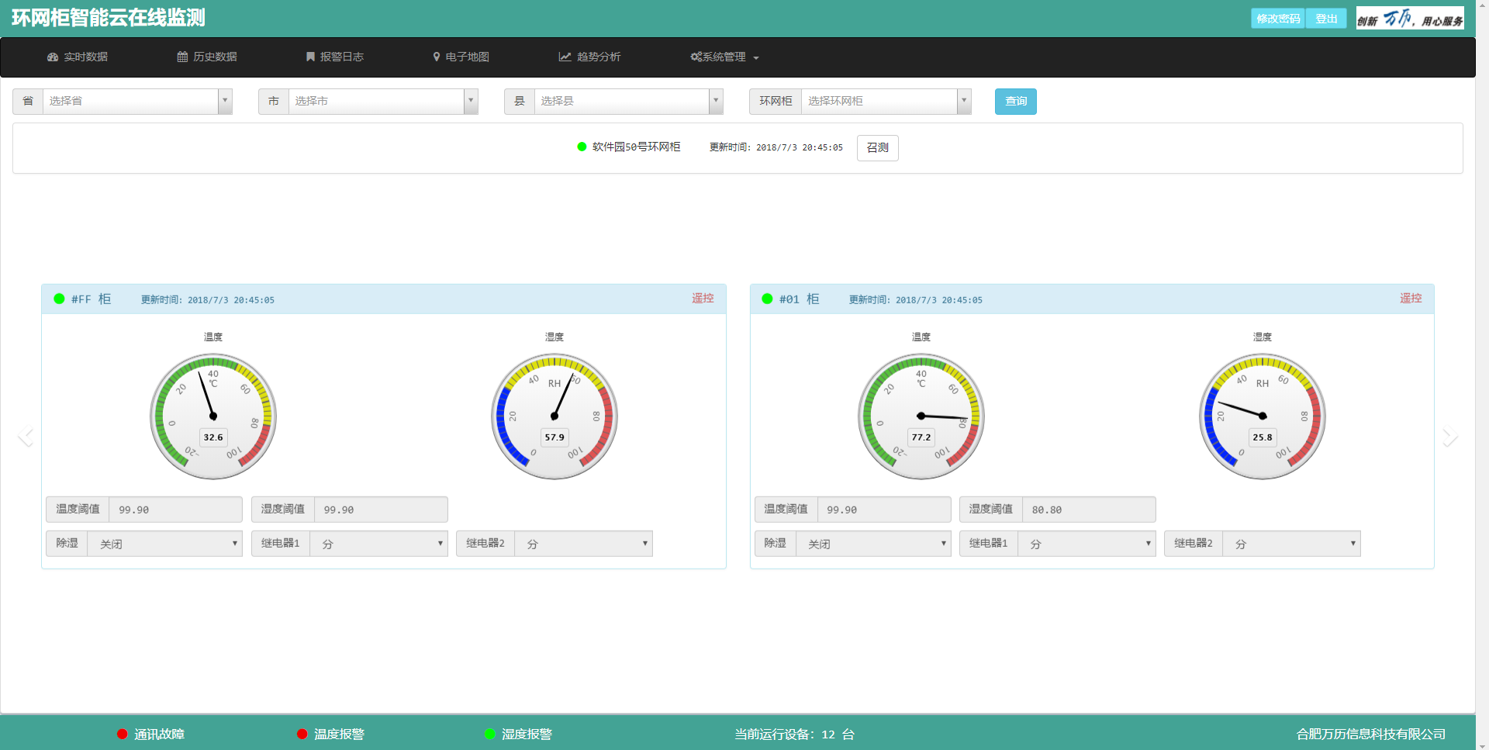

进入系统默认进入首页即实时数据页面，上方是检索条件，可以通过检索条件进行检索环网柜，当选中一个环网柜后，页面正中会展示出选中环网柜各分柜的实时温湿度数据。

环网柜和分柜在线时显示为绿色，不在线则显示为红色。

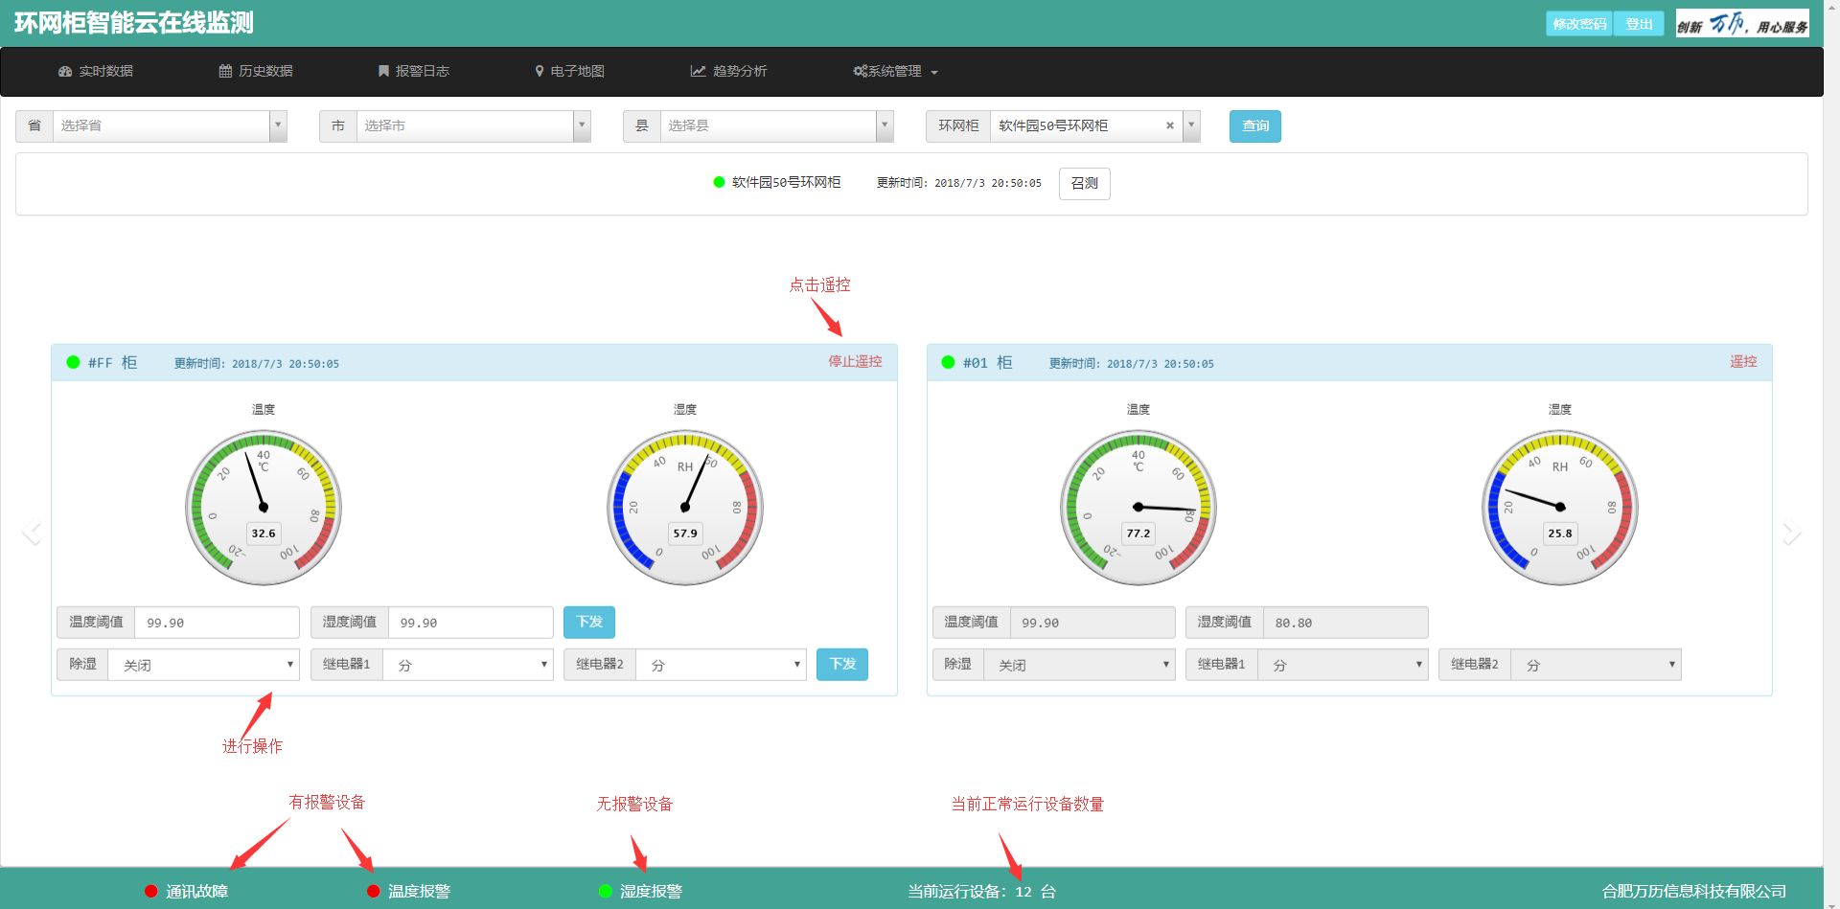

点击遥控设备温湿度仪表下的参数显示框会变成可编辑状态，管理员和操作人员可以对设备进行设置。

下方的报警灯代表设备的报警状态，当存在相关报警的设备时，报警灯会显示成红色，并可以点击显示当前报警的设备列表。后方的运行设备数显示当前正常运行的设备数（注意：若设备超过十分钟未上传自报数据，则会被视为掉线设备，请及时检查）

* + 1. **历史数据**

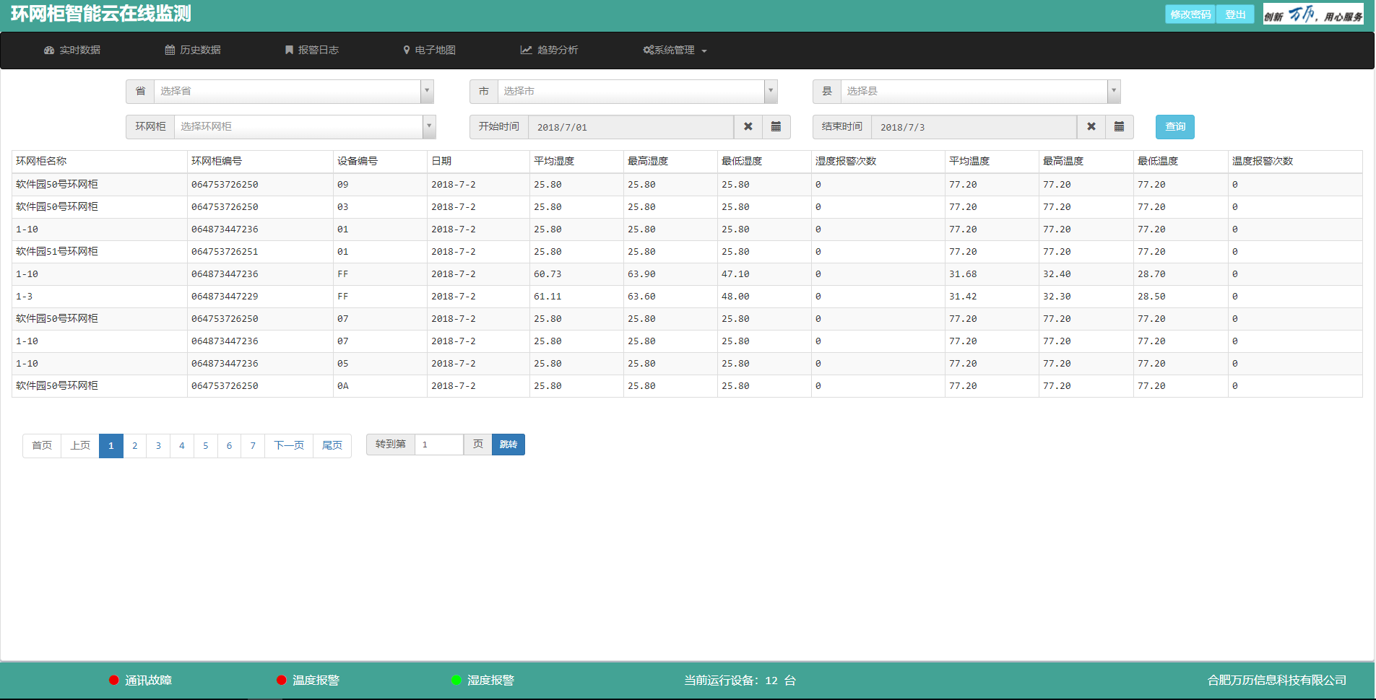

历史数据页面会显示所有环网柜每天的数据统计，用户可以通过检索条件进行检索。

* + 1. **报警日志**

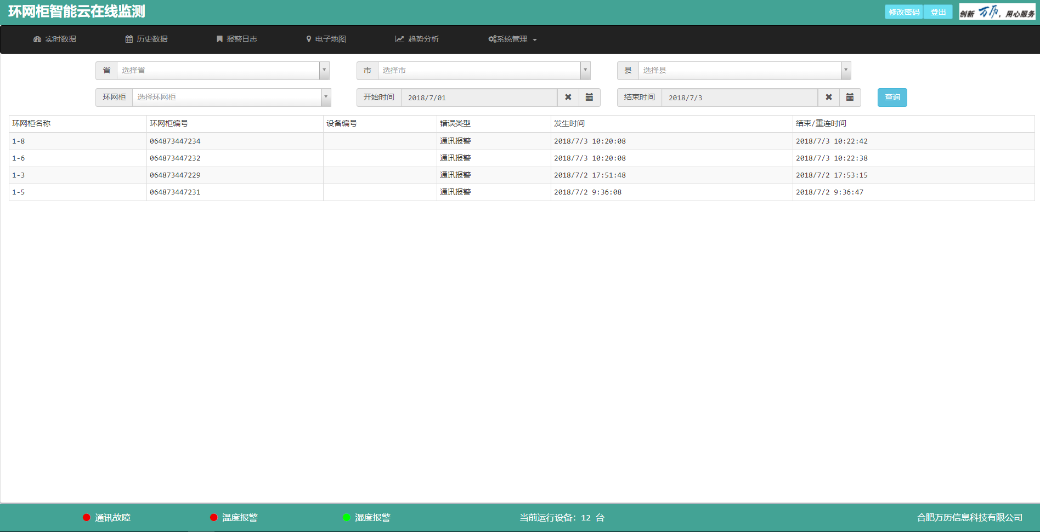

报警日志页面会显示所有环网柜所有的报警信息，并显示报警的开始和结束时间，用户可以通过检索条件进行检索。

* + 1. **设备定位**

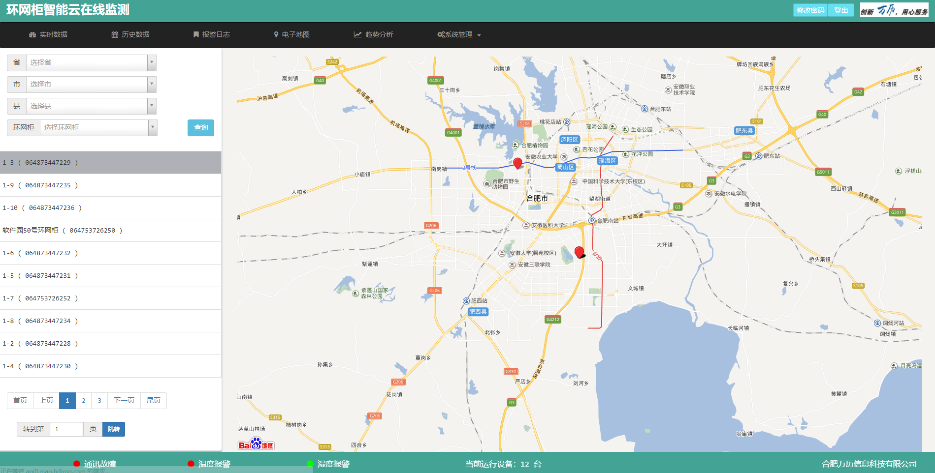

设备定位页面左侧显示设备列表（GPS信息不全的设备不会显示在列表中），用户可以通过检索条件进行检索，页面右侧显示地图，显示当前列表中所有设备的定位信息。

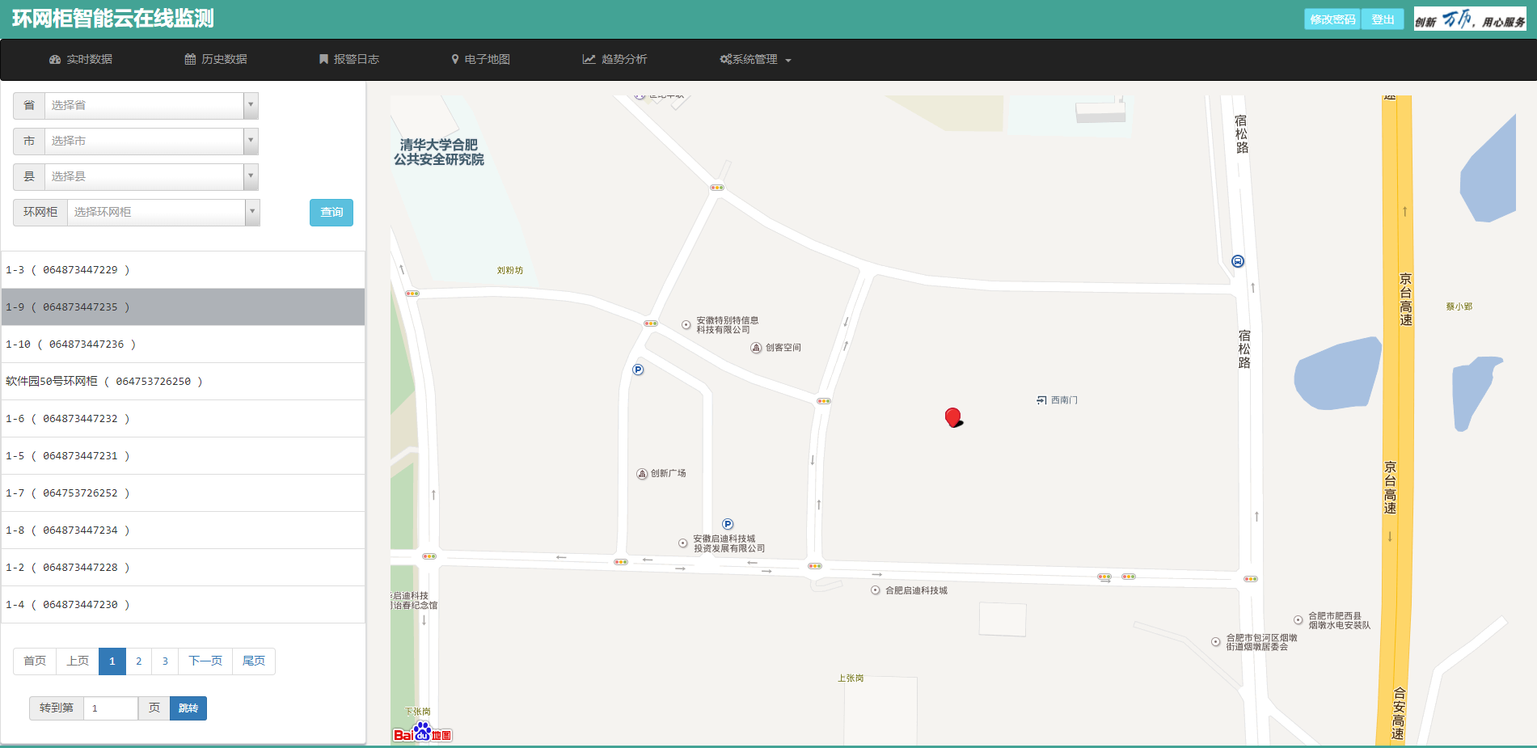

在左侧的设备列表中选中设备可以在右侧地图中快速定位到对应设备。

* + 1. **趋势分析**

趋势分析页面拥有两种模式：根据天统计和根据月统计。

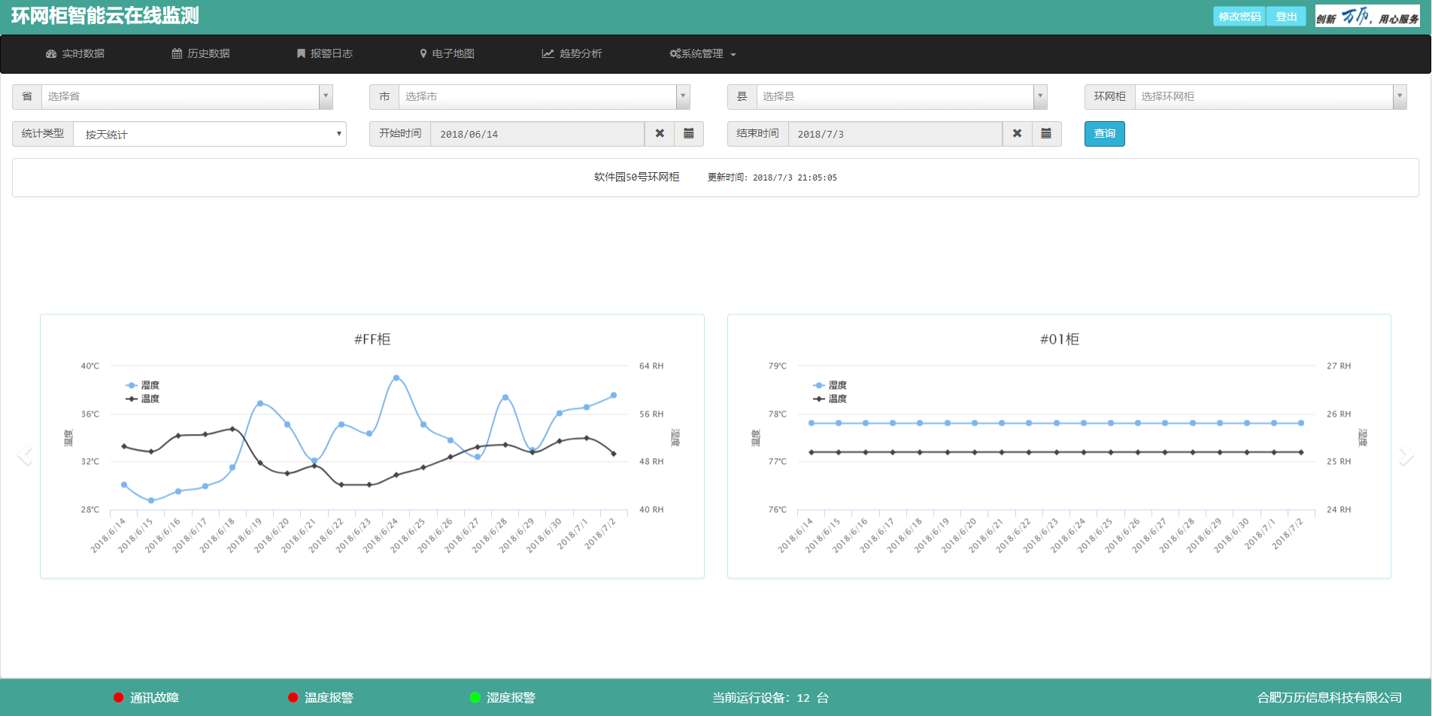

当选择按天统计时，可以查看指定环网柜各分柜在指定日期内的每天的温湿度变化趋势。

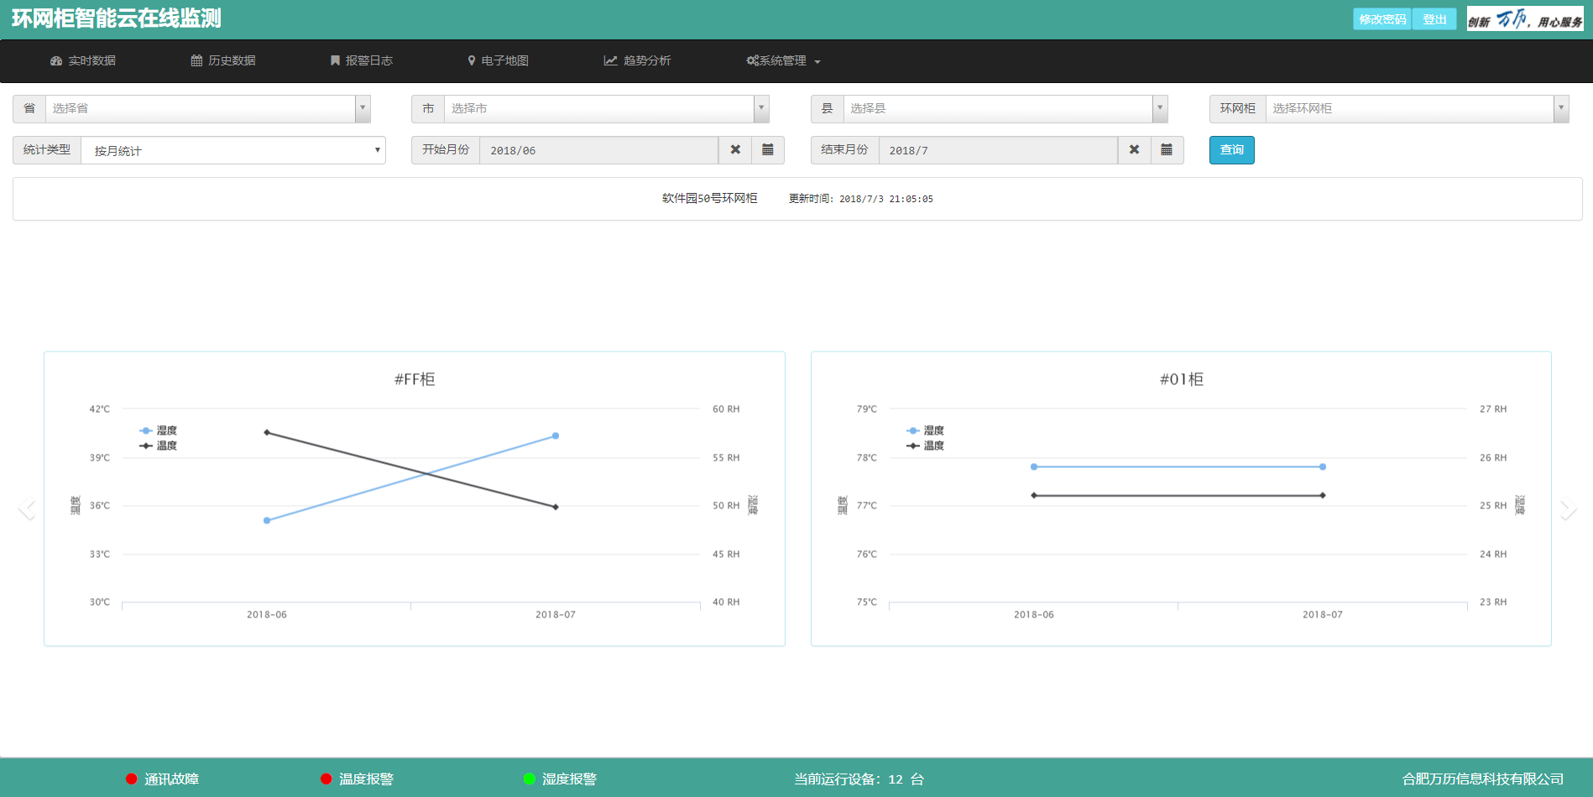

当选择按月统计时，可以查看指定环网柜各分柜在指定日期内的每月的温湿度变化趋势。

* + 1. **系统管理**
       1. **组织机构管理**

组织机构管理页面，用户可以管理组织机构信息。

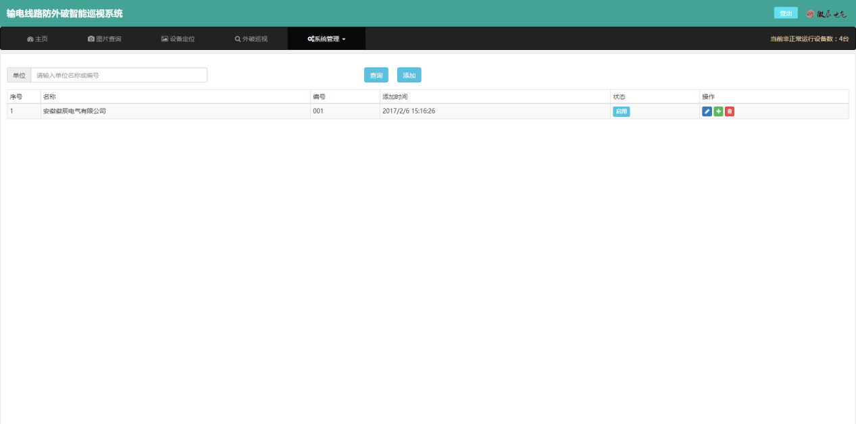

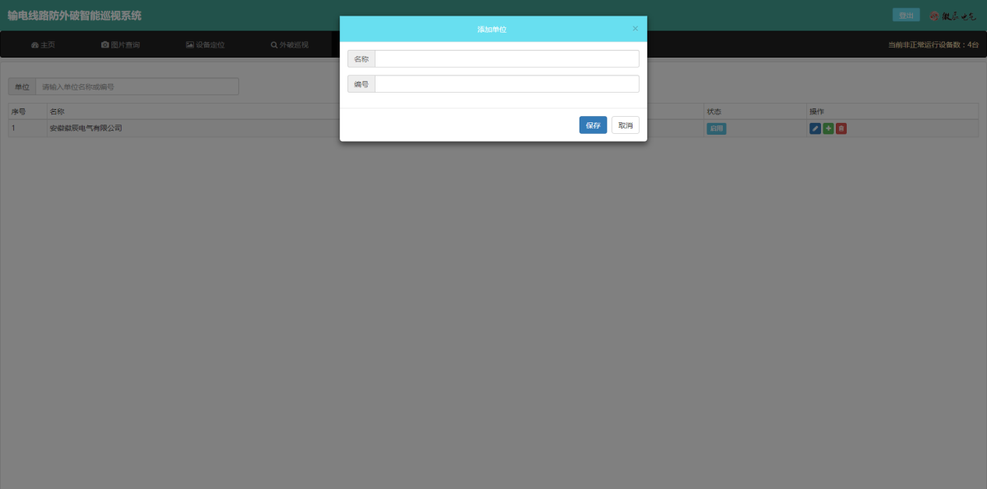

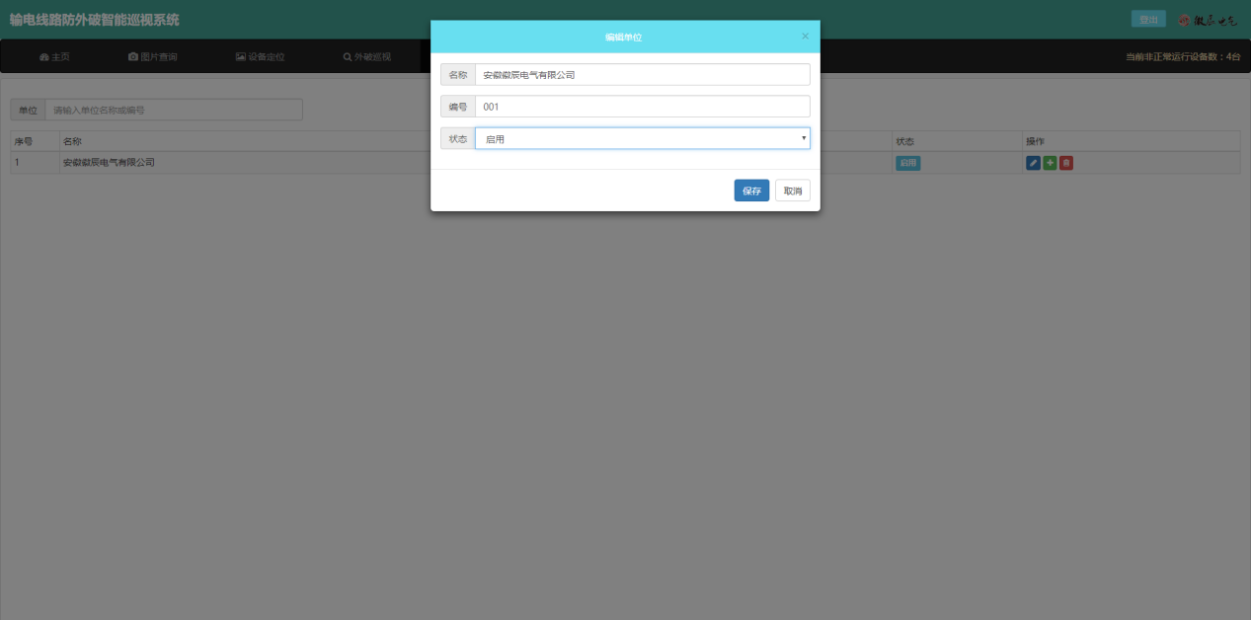

创建后的组织机构的编号将不能再进行更改。

* + - 1. **账号管理**

账号管理页面，用户可以在本页面分配本系统的登陆账号。

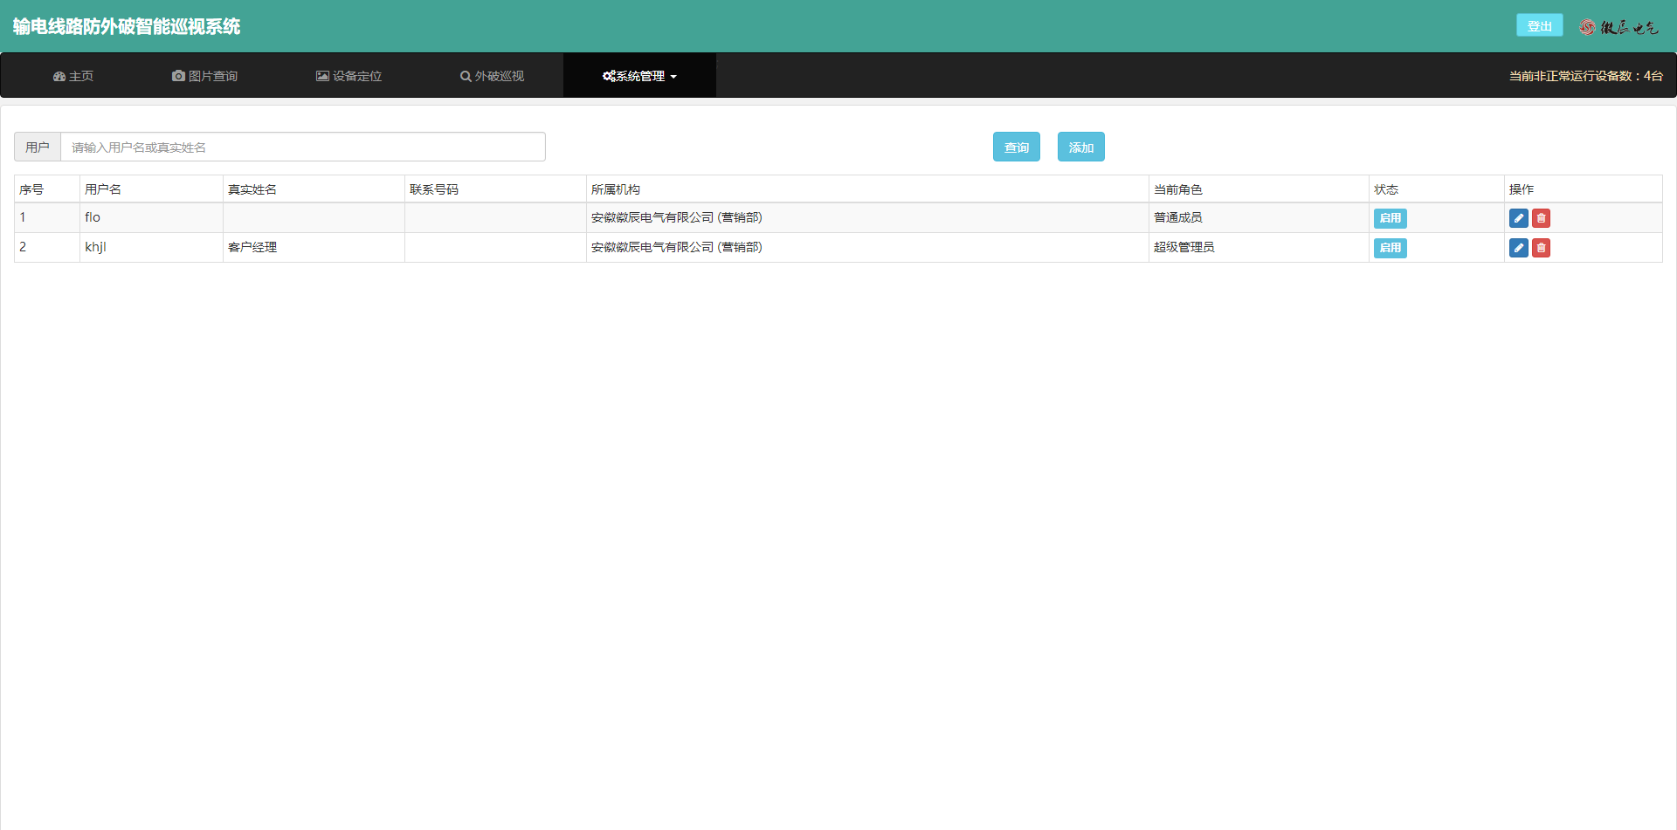

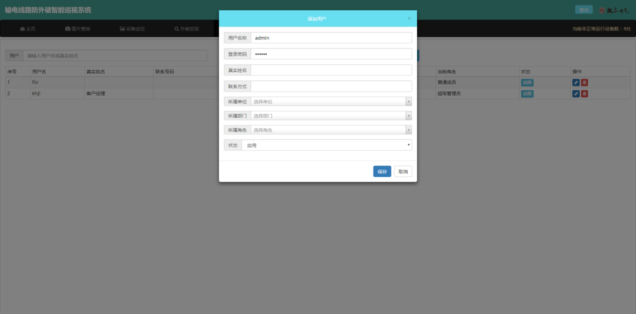

* + - 1. **环网柜管理**

环网柜管理页面，用户可以在本页面维护环网柜信息。

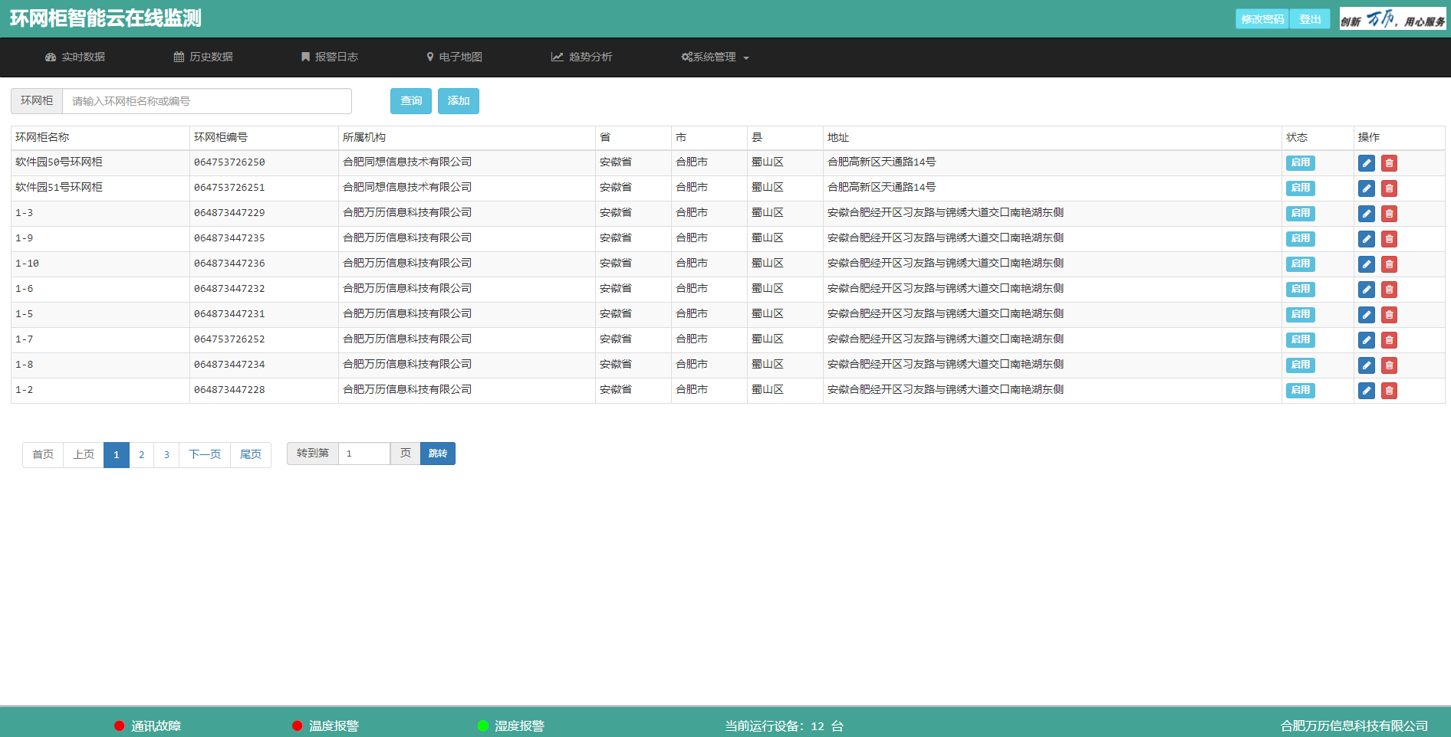

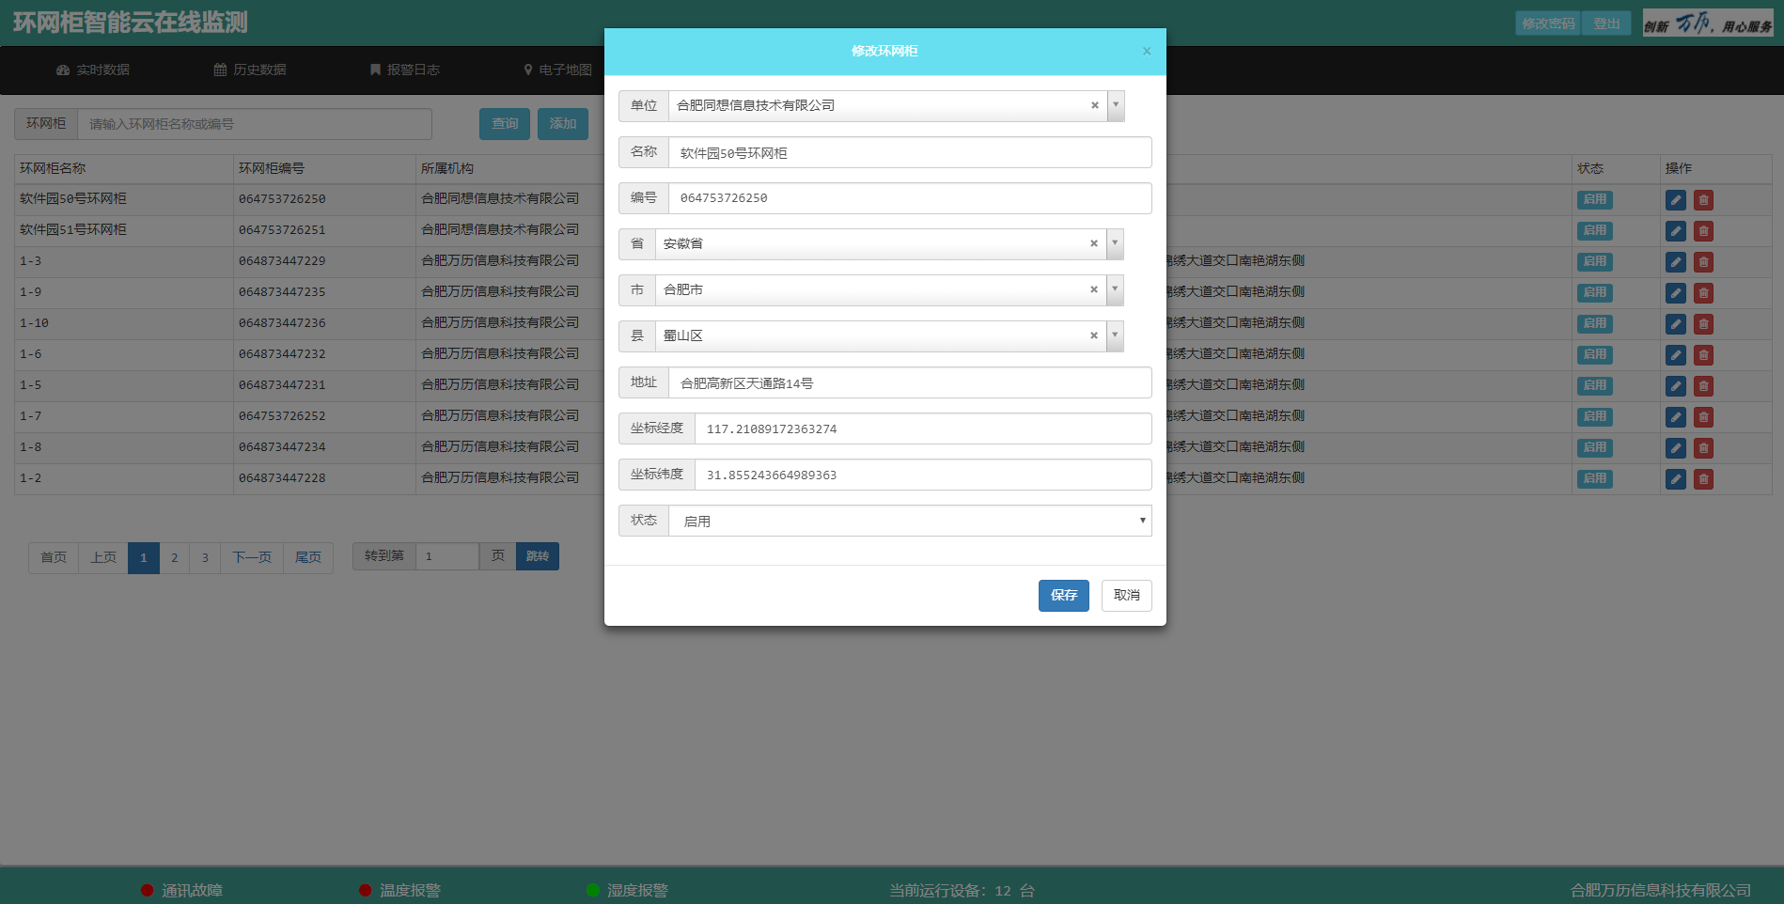

* + - 1. **电气柜管理**

电气柜管理页面，用户可以在本页面管理维护电气柜信息。电气柜通常由设备自动添加，用户只需要维护电气柜在监测页面显示的名称以及排序情况即可。

